市川市市民マナーサポーター任用申込書

申込日： 年 月 日

フリガナ
１．氏 名
２．住 所 | 〒 －
３．連絡先 | 電 話 － －  携 帯 － －
４．生年月日 | 昭和 ･ 平成 年 月 日
５．活動場所 | (例) JR本八幡駅前等

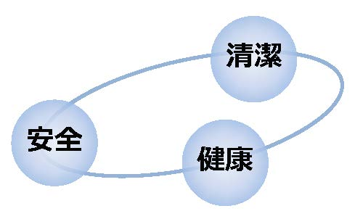
【
市川市八幡1丁目1番1号
市川市 市民部 市民安全課
マナー条例グループ
TEL:047-320-1333
FAX:047-336-8073

